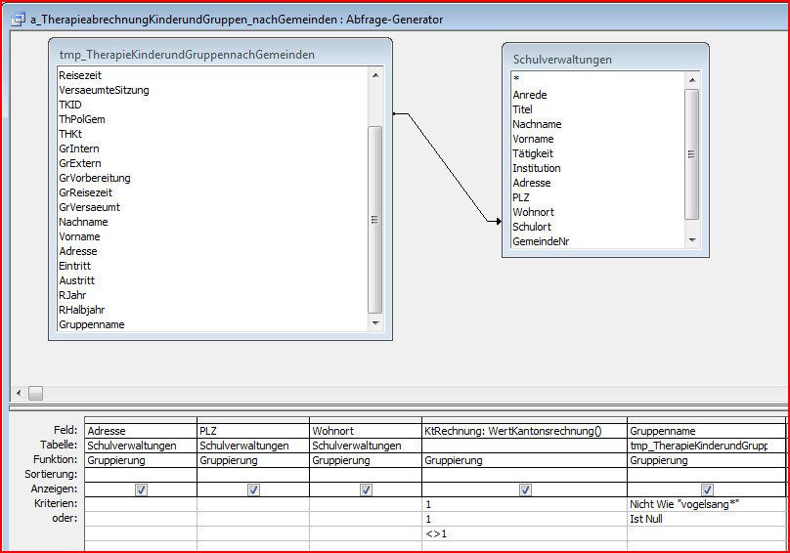
Modul1

Public Function WertKantonsrechnung()
WertKantonsrechnung = Kantonsrechnung
End Function

